Instructivo de
Bistro cafés en CEDART´S

Contenido
I. DISPOSICIONES GENERALES. 2
I.1. Antecedentes y Marco de Referencia 2
I.2. Objetivos del uso de los espacios. 3
I.3. Objetivos del Funcionamiento de la Bistró café. 4
I.4. Ámbito de aplicación del instructivo. 4
II. ADMINISTRACIÓN DE LOS ESPACIOS DE COMERCIALIZACION . 5
II.4. Obligaciones / Responsabilidades del ente Administrador 7
II.5. Obligaciones / Responsabilidades del ente rector: CONAMYPE. 8
III. PERFIL DEL PROVEEDOR Y PRODUCTOS A EXHIBIR Y COMERCIALIZAR EN LA BISTRO CAFÉ. 8
III.2. Proceso de selección de los productos de las MYPE. 9
Procesos de pago de gastos de gestión y administración de la Bistro café. 11
V. FUNCIONAMIENTO DE LA BISTRO CAFÉ. 12
VI. ESTRATEGIAS DE PROMOCIÓN Y DIFUSIÓN DE LA BISTRO CAFÉ. 13
VII. RENDICIÓN DE CUENTAS. 13

DISPOSICIONES GENERALES.

Antecedentes y Marco de Referencia

La CONAMYPE definen su Plan Estratégico para el período 2020-2024, transformar a los empresarios del segmento de la MYPE y al sector artesanal en empresas competitivas, mediante su organización, articulación e integración a la dinámica de la economía territorial, nacional e internacional, que éstas sean transformadoras de sus productos, se diversifiquen, pero también que estas sean transformadoras de su entorno, y que ello les permita asegurar su desarrollo e insertarse en nuevos mercados con mayor valor agregado y fundamentalmente que contribuyan a un mejor bienestar de la población.

Objetivos del uso de los espacios.

La CONAMYPE hace el conocimiento público, que tiene disponible para uso de espacios dentro de los Centros de Desarrollo Artesanal (CEDART) en Ilobasco, Nahuizalco y La Palma, destinado para establecer un Bistro Café, con venta de alimentos preparados para consumo inmediato y otros.

- CEDART Nahuizalco: 3ª. Calle Pte No. 3, Barrio La Trinidad Frente al parque de Nahuizalco, Nahuizalco, Sonsonate
  - Características del espacio: Las dimensiones generales del área hexagonal se detallan en el plano siguiente contando con un área dedicada a servicio de mesas.
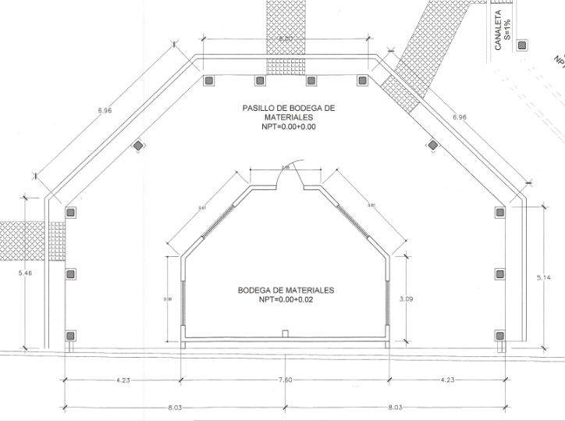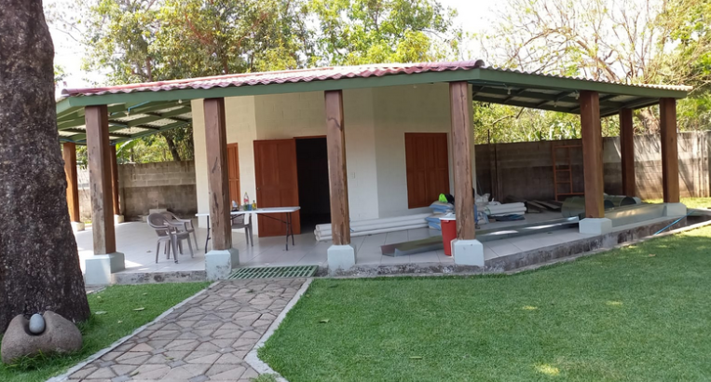

- CEDART Ilobasco: Av. Carlos Bonilla, Bo El Calvario No. 25, Ilobasco, Cabañas.
  - Características del espacio: Dimensiones generales y aproximadas de 7mts de largo x 3mts de ancho. Cuenta con un área dedicada a servicio de mesas.
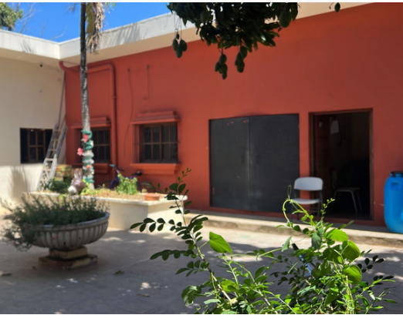

- CEDART La Palma: Barrio San Antonio, Chalatenango, La Palma. (Se encuentra en adecuación del CEDART).
  - Características del espacio: Dimensiones generales de 3mts x 1mts para barra de café, la cual será brindada por parte de CONAMYPE.
  - 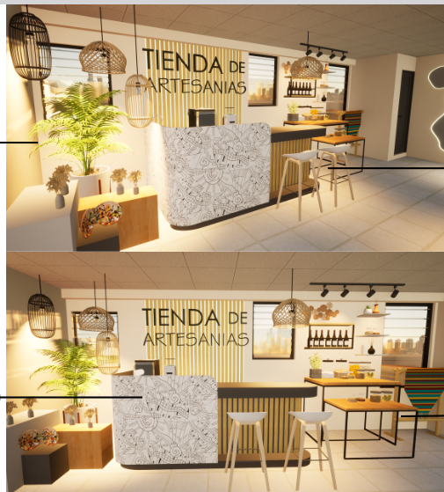

1.2.1 Definiciones
Para fines del presente documento, se entenderá:
Ente rector: CONAMYPE siendo el responsable de facilitar el espacio, brindar asesorías empresariales, dar seguimiento al funcionamiento de las Bistró cafés y al cumplimiento de las normativas establecidas en el presente instructivo.

El Administrador de la Bistró café: será la persona encargada de la administración financiera de la Bistró café, así como del mantenimiento, de la promoción y publicidad en redes sociales o cualquier otro medio de comunicación.

Objetivos del Funcionamiento del Bistró café.

- Poner a disposición de los usuarios de Bistró cafés MYPE, la oferta de productos de los diferentes sectores de alimentos, agroindustria y bebidas a nivel nacional a excepción de las bebidas alcohólicas.
- Contar con un espacio para la exhibición y venta de productos de Alimentos, Agroindustria y Bebidas dentro de las Bistró cafés en funcionamiento.
- Asegurar una oferta de productos de calidad que represente la esencia del producto salvadoreño, proyectando el verdadero potencial productivo nacional y la riqueza de los territorios.
- Mostrar productos de las MYPE, con alto potencial de ventas en canales físicos, digitales y de exportación.

Ámbito de aplicación del instructivo.

El presente instructivo tiene su ámbito de aplicación de los espacios de comercialización impulsados en los CEDART por CONAMYPE y financiados por cooperantes.

  - Conceptualización de los espacios de comercialización.

Se concibe como un espacio de exhibición, promoción y comercialización de la oferta de productos elaborados por las personas empresarias pertenecientes a los diferentes sectores productivos del país. Busca ser un espacio de investigación constante, el cual permita obtener información sobre la aceptación de los productos por los diferentes mercados.
Deberán considerarse como un espacio que privilegie la inclusión, calidad, diversidad, originalidad e identidad de los productos que ahí se comercialicen.

ADMINISTRACIÓN DE LOS ESPACIOS DE COMERCIALIZACION .

  - Estructura de Administración.

La CONAMYPE, pondrá a disposición la administración de este a través de un ente asociativo o persona natural legalmente constituida.
El ente administrativo tendrá como función principal el velar por el fiel cumplimiento del presente instructivo, así como la gestión financiera, administrativa, comercial y logística, acompañados por el ente rector quien además brindará temas de desarrollo empresarial y comercial.

Los espacios serán administrados por una persona natural, persona jurídica o grupo asociativo legalmente constituido, que haya recibido atención por parte de CONAMYPE; y que esté interesada en apoyar al sector, con experiencia comprobable en la administración de espacios de comercialización y gestión comercial.

Para la selección de la persona que administre el citado espacio, la CONAMYPE realizará un proceso de selección de acuerdo a los criterios y procedimientos establecidos en este instrumento. La persona seleccionada administrara el Bistro Café por el periodo de dos años. Durante dicho período será evaluada, siendo posible ampliar el plazo de acuerdo al resultado de dichas evaluaciones.

Dicha administración se hará mediante la firma de un contrato anual, el cual podrá ser renovado en acuerdo de ambas partes, y en base al cumplimiento del instructivo.

Durante dicho período, el CONAMYPE convocará a reuniones, a fin de impulsar una mejora continua y generar un valor agregado. Cabe recalcar, que CONAMYPE, desarrollará las asesorías empresariales a las MYPE y el ente administrativo, para generar cambios que permitan desarrollar la Bistro café de una forma más rentable y eficiente; informando de cada capacitación con sus respectivos respaldos (fotos, lista de asistencias, etc.)

  - Perfil del ente administrador.

Para adjudicar la administración se deberá contar con los siguientes requisitos indispensables:

- Llenar ficha de postulación.
- Personas naturales o jurídicas o grupos asociativos legalmente constituidos .
- Poseer registro MYPE. Para el caso grupos asociativos, todos los miembros deben contar con el registro MYPE.
- Ser atendido por CONAMYPE o haber recibido algún servicio.
- Experiencia comprobable en la administración de espacios de comercialización de Alimentos y Bebidas
- Poseer registro de IVA.
- Contar con redes sociales activas
- Comprobar su experiencia en establecer relaciones comerciales.
- Comprobar experiencia en gestión de proveedores y capacidad organizativa.
- Comprobar su experiencia en trabajo en equipo.
- Capacidad de trabajar con instituciones de gobierno especialmente CONAMYPE
- Cuente con Carnet de Salubridad del MINSAL

  - PLAZO
El plazo de administración para el uso del espacio puede ser con un mínimo de 2 años, contados a partir de la suscripción del contrato, siempre y cuando el administrador se encuentre solvente de las obligaciones de pago, no haya caído en mora y haya cumplido con los lineamientos establecidos en el presente instructivo. Este plazo podrá prorrogarse por un período menor o igual a la inicial, con el consentimiento de las partes contratantes, por lo cual el administrador deberá comunicar su intención por escrito al administrador, por lo menos TREINTA DÍAS DE ANTICIPACIÓN A LA FECHA DE TERMINACIÓN DEL CONTRATO. La terminación del contrato se realizará por el vencimiento del plazo establecido, por falta de pago de canon de uso de espacio, sin perjuicio de las demás causales de terminación legal donde se suscriba el contrato.

  - Tarifa de administración:

El monto por el uso del espacio será conforme a las características mencionadas en el apartado I2, las cuotas de cada mes contratado deberán incluir IVA y ser canceladas dentro de los primeros 5 días calendario de cada mes. El pago deberá entregado en TESORERÍA en las oficinas centrales de CONAMYPE en San Salvador. El atraso en el pago en cualquiera de las cuotas tendrá una penalidad del 10% de interés sobre cada cuota pendiente.

Las tarifas mensuales se determinan de la siguiente manera:

- CEDART Nahuizalco: $500 + IVA
- CEDART Ilobasco: $250 + IVA
- CEDART La Palma: $90 + IVA

Tomando en cuenta que el arrendamiento es del espacio, por ende, el administrador deberá hacerse cargo de suplir con el equipamiento y mobiliario necesario para el funcionamiento y ambientación del café.

  - Productos sugeridos para ofrecer a los clientes

- Menú de desayunos: típicos, panqueques, omelette, entre otros.
- Frutas naturales, congeladas, frías.
- Bebidas: café gourmet, té, jugos, refrescos naturales, sodas (sin alcohol ni energizantes).
- Comida fría: paninis, pizza, sándwiches, entre otros.
- Cualquier otro alimento que cumpla con los estándares de calidad, higiene y salubridad.

De Los Derechos, Obligaciones, Gobernanza y Funcionamiento

Obligaciones / Responsabilidades del ente Administrador
El usuario al haber contratado el espacio deberá de cumplir con los permisos correspondientes para su operatividad y con todos los requisitos y tener los permisos exigidos por el Ministerio de Salud para el manejo y control de alimentos. Por lo que debe cumplir con las normativas en materia de sanidad, seguridad alimenticia, industrial y protección al consumidor.
Los letreros de la marca del Bistró Café, tanto en el local como en los espacios para publicidad exterior serán deben ser aprobados por CONAMYPE y deben ser congruentes a la estética y línea gráfica de cada CEDART. Si el usuario desea colocar en la fachada del CEDART deberá consultarlo con el ente rector, la cual será cubierta por el mismo y cubrir los gastos correspondientes a la alcaldía. La promoción, publicidad o difusión de los espacios comerciales sus costos y gastos serán absorbidos por cuenta del usuario.
El usuario deberá contar con sus propios equipos y demás implementos para poder brindar el servicio a sus clientes; cabe mencionar que deberá operar con su propio extintor y extractor de grasa si fuese el caso y dar debido mantenimiento, coordinado con el ente rector.
Se puntualizan las siguientes responsabilidades:
- Dar cumplimiento al presente instrumento .
- Diseñar y ejecutar el plan de trabajo del espacio, previa aprobación del ente rector.
- Diseñar y ejecutar un plan anual, que contenga la estrategia promocional, siguiendo los lineamientos y asesoría del ente rector.
- Participar activamente en el proceso de selección de los productos con calidad, que serán exhibidos y comercializados en la Bistro café
- Supervisar el control de inventario y la rotación de los productos, según los lineamientos del ente rector.
- Supervisar el pago puntual a los proveedores MYPE
- Brindar informes mensuales de ventas y otros datos relevantes.
- Gestionar otros recursos, financieros o infraestructurales, que permitan una mejora en la calidad de servicios brindados por la Bistró café
- Mantener una comunicación constante y relación armoniosa con proveedores (que deben de ser MYPE de la ZONA) basada en el fomento de relaciones justas y solidarias, garantizando para todas las partes rentabilidad o ganancia.
- Velar por el debido cuidado del espacio brindado por CONAMYPE.
- Proveer el mobiliario y equipo para el espacio
- El pago de servicios básicos del espacio: agua, luz, vigilancia, correspondientes a la alcaldía para rotulación exterior (estos no van incluidos a la tarifa mensual).
- El pago de personal para limpieza y vigilancia para los horarios diferenciados fuera del horario del personal de CONAMYPE
- Emitir facturación a todas las compras realizadas en las Bistró cafés (facturas: simplificada, consumidor final, crédito fiscal y tickets.
- Realizar las respectivas declaraciones de IVA, pago a cuenta, renta mensual y anual de los espacios.
- Respetar los lineamientos y decisiones tomadas por el ente rector.
- Realizar los respectivos registros de ingresos y egresos o contabilidad, según aplique.
- Realizar pagos que la municipalidad le asigne para el funcionamiento del Bistró Café

Obligaciones / Responsabilidades del ente rector: CONAMYPE.

- Proporcionar el espacio físico de Bistro café, en el lugar designado por la institución.
- Apoyo constante de la institución, en asesorías, capacitaciones empresariales y comerciales tanto al administrador como a los proveedores de la Bistro café.
- Encargados de las comunicaciones oficiales de la Bistro café.
- Seguimiento a los procesos de producción de las MYPE para el control de calidad de los mismos. por parte de los CEDART y unidad de Desarrollo Artesanal
- La institución tiene la obligación de crear el comité de gestión para darle ingreso a los productos de la BISTRO CAFÉ.
- Apoyar al ente administrador con la promoción, publicidad y manejo de redes.
- Supervisión constante de los proveedores, procesos y ente administrativo.
- Realizar anualmente una evaluación del ente administrativo, para su continuidad.
- La unidad especializada de comercialización será el responsable de recibir los informes mensuales generados por el ente administrador y asistente de Bistro cafés
- La unidad especializada de comercialización será el responsable de dar seguimientos al trabajo desarrollado por el ente administrador

PERFIL DEL PROVEEDOR Y PRODUCTOS A EXHIBIR Y COMERCIALIZAR EN LA BISTRO CAFÉ.

  - Perfil de la MYPE proveedora.

El administrador del Bistró café podrán exhibir y comercializar la oferta de productos que:
a) Sean productos cultivados y empacados por MYPE atendidas en la institución que cuente con su registro MYPE.
b) Productos con altos estándares de calidad, que se conviertan como referentes en su rubro.
c) Productos pertenecientes a los diferentes sectores económicos como: Agroindustria, alimentos y bebidas no alcohólicas.
d) Productos con sus respectivos registros, viñetas, empaque, y todo aquel certificado o registro que así lo amerite.
f) MYPE que cuente con registro de IVA.
g) MYPE con presencia en redes sociales.

Quedan excluidos del proceso de selección los productos medicinales, tabaco y bebidas alcohólicas, dado que no se cuenta con permiso; Aquellos que no son producidos por las MYPE y que no cuenten con los permisos requeridos de salubridad.

Proceso de selección de los productos de las MYPE.

Comité de Gestión y Selección de productos.
Se creará el comité de Gestión y Selección de productos el cual velará por el buen funcionamiento del Bistro café, evaluando y aportando sugerencias de mejoras en los mismos.

El comité estará conformado por al menos las siguientes personas:
- Un técnico de la Unidad de Comercialización
- Representante de la administración del Bistró Café

El comité tendrá el objetivo fundamental de evaluar, el funcionamiento y definir qué productos de pueden comercializar en el Bistró cafés MYPE, así como su posterior evaluación y cambios de los mismos.

El Comité de Gestión de manera coordinada con el agente administrador de la Bistro café, convocarán a las MYPE, a presentar la propuesta de oferta de productos que desean se exhiban y/o comercialicen en la Bistro café.

Las convocatorias para presentar productos se harán por medios de las asistentes de comercialización, los centros regionales, y demás oficinas de CONAMYPE.

Las MYPE y productos seleccionados, serán notificados con varios días de anticipación, para su producción respectiva. Para el caso de las Bistro cafés que ya cuentan con productos, quedará a discusión del comité gestor sobre los próximos pedidos, esto dependerá del movimiento que tenga el producto en la Bistro café y la proyección que existe sobre la entrada de nuevos productos.

  - Perfil de los productos.

El presente Instructivo busca establecer los requisitos para los productos que se comercialicen en Bistro cafés, contengan características como: calidad, innovación, rentabilidad, entre otros.

Los productos a exhibirse, promoverse y comercializarse en la Bistro café deberán cumplir el siguiente perfil:

- Productos pertenecientes a micro y pequeñas empresas atendidas por la institución.
- Productos con una adecuada estructura de precio.
- Ser productos con alto perfil comercial,
- Productos con viñeta y/o etiquetado con información básica.
- Productos con buena presentación, envase, empaque.
- Productos con fecha de vencimiento. En caso que aplique

Requerimiento específico para productos del sector agroindustrial.
- MYPE con capacidad de producción.
- Productos con requisitos para su consumo y comercialización (fecha de vencimiento, tabla nutricional, viñeta técnica de producto, registros sanitarios).

- CUMPLIMIENTO DE OBLIGACIONES ECONÓMICAS DE LA BISTRO CAFÉ.

Procesos de pago de gastos de gestión y administración de la Bistro café.

Estos procesos pueden variar dependiendo del tipo de espacio, ubicación y disponibilidad de fondos de proyectos para financiar algunos gastos administrativos
El ente administrador será responsable del mantenimiento de la infraestructura física de la Bistro café, siempre y cuando dichos daños sean por deterioro, por desastres naturales y/o por antigüedad. Esto aplicará en aquellos espacios en donde la Bistro café está ubicada dentro de las oficinas de CONAMYPE.

También será responsable de cubrir los siguientes costos administrativos de la Bistro café:
- POS electrónico.
- Cuenta bancaria (cheques, comisiones etc.)
- Hosting para sitio virtual, dominio.
- Chivo wallet
- Servicios básicos de energía electica (poner su propio contador) y agua (proporcionar al gasto de las oficinas)
Diferentes elementos para el buen funcionamiento de la Bistró café en línea. En caso de daño, el ente administrador será el responsable de cubrir los costos en la mejora de rótulos o estantería necesaria para el adecuado funcionamiento de la Bistro café, Para este caso, el agente administrador deberá respetar la línea gráfica de exhibición, paleta de colores y tipo de módulos de exhibición utilizados en la Bistro café.

.

FUNCIONAMIENTO DE LA BISTRO CAFÉ.

  - Horarios de atención al público.
El horario de atención al público en cada Bistro café se prevé según la demanda que tenga cada una. Basándose en los horarios de funcionamiento de los CEDART´s:
- Nahuizalco.
Lunes a Domingo, de 10:00 am a 10:00 pm
- Ilobasco.
Lunes a domingo de 9:00 am a 5:30 pm
- La Palma
Lunes a domingo de 9:00 am a 5:00 pm
Además, es de recalcar que el agente administrador o grupo asociativo administrador de cada Bistro café, en búsqueda de mejorar el servicio al cliente, puede contratar por sus propios medios algún servicio profesional para que cubra las Bistro cafés en determinados días que consideren adecuados, que no están especificados en este horario.

ESTRATEGIAS DE PROMOCIÓN Y DIFUSIÓN DE LA BISTRO CAFÉ.

  - Público Objetivo.
Para crear estrategias claras que permitan el desarrollo del Bistró café, es fundamental definir el público al que se dirige el Bistro café. Se considera que el público objetivo debe pertenecer al segmento medio y alto de la sociedad,

RENDICIÓN DE CUENTAS.

  - Informe de Administración de la Bistro café.

El agente administrador de la Bistro café, deberá elaborar y presentar un informe gerencial, en el cual se detallen los procesos administrativos realizados, reporte de ventas y beneficios generados en el ejercicio de las operaciones de la Bistro café.

Este informe deberá ser presentado la unidad de comercialización de manera mensual,

A su vez, anualmente deberá presentar un informe general sobre la administración de la Bistro café durante dicho año de operaciones. Este deberá ser presentado para su aprobación en el mes de diciembre.

Finalmente, el ente administrativo deberá elaborar el reporte de ventas por cada una de las MYPE proveedoras; así como también cualquier documento informativo relevante para el funcionamiento y mejoramiento de la Bistro café; reportándose a la Unidad de Comercialización de CONAMYPE.

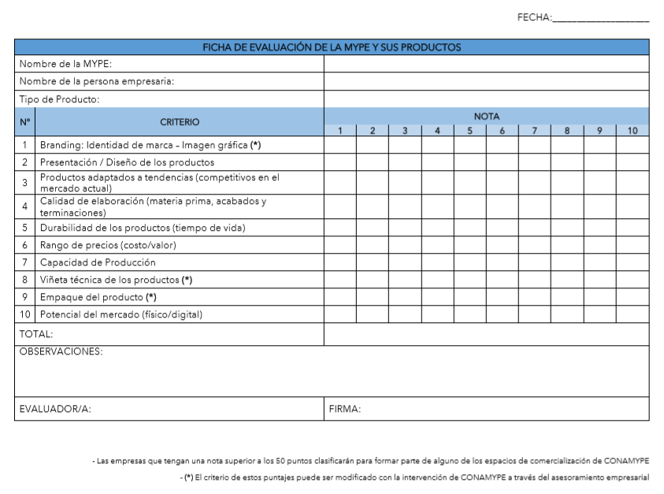
ANEXOS:
Ficha de evaluación de la MYPE y sus productos

ANEXO:
Ficha de postulación de la MYPE
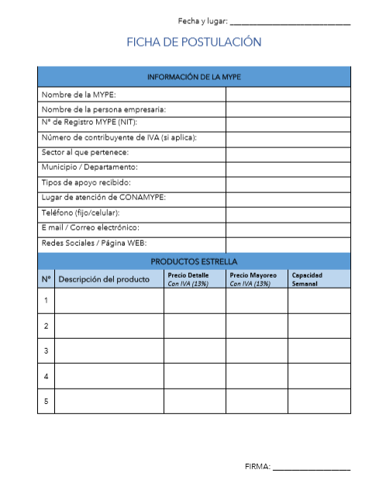

CONTRATO PARA LA ADMINISTRACION DEL BISTRO CAFÉ

(NOMBRE Y GENERALES DEL BENEFICIARIO), actuando en mi carácter (personal O en representación de la sociedad), y que para efectos del presente instrumento podré ser denominada simplemente como el “ADMINISTRADOR”; y en dicha calidad MANIFIESTO: Que he participado en el relacionado para la Administración de un Bistro Café, y después de haber cumplido con el proceso establecido en el Instructivo para la Administración del Bistro Café, suscribo el siguiente documento que se regirá por las cláusulas siguientes: I) OBJETO: El presente instrumento tiene por objeto establecer y formalizar los compromisos que el Administrador del Bistro Café deberá de cumplir en el uso del espacio otorgado para la operación del espacio de comercialización, con base a lo preceptuado en el “Instructivo” que rige la elegibilidad y las operaciones del Fondo. Asimismo, reconoce que el Instructivo forma parte integral del presente contrato. II) UTILIZACIÓN DEL ESPACIO: La empresa beneficiaria se compromete a utilizar y acreditar correctamente el espacio asignado para la operatividad del Bistro Café, debiendo de cumplir con las condiciones establecidas en el Instructivo. Asimismo, acepta cumplir con los pagos y sufragar los costos que implica el funcionamiento del Café. III) SUPERVISIÓN: El Administrador se compromete a facilitar las actividades de seguimiento, revisión y supervisión de la utilización del espacio, así como a proporcionar toda la información requerida por la CONAMYPE, en forma ágil y oportuna cuando sea requerida; IV) PLAZO: El administrador reconoce que únicamente podrá administrar el BISTRO CAFÉ por el plazo de un año, un mes antes de finalizado dicho plazo deberá de realizar las gestiones pertinentes para entregar el inmueble en las mismas condiciones en la que le fue entregado. Durante el periodo de operación el Administrador deberá de cubrir los impuestos y tasas municipales y otros impuestos que genere la operación del BISTRO CAFÉ, deberá de realizar las gestiones de inscripción de su empresa en el municipio en que mantendrá operaciones. Los costos de rótulos y pago de tasas e impuestos generados por los mismos serán cubiertos por el administrador. El plazo del contrato podrá ser prorrogada de acuerdo al procedimiento establecido en el Instructivo. V) RELACIONES LABORALES: El administrador reconoce que todas las personas que contrate para la operación del Bistro Café serán contratadas cumpliendo con las condiciones establecidas en la Ley, y la relación laboral que se genere será entre el administrador y sus trabajadores, desligando de toda responsabilidad laboral a la CONAMYPE. En ningún momento podrá comprometer la imagen de CONAMYPE por conflictos laborales. VI) RELACIONES CON LOS PROVEEDORES: El administrador es el responsable de cumplir con las obligaciones con sus proveedores, desligando de toda responsabilidad a la CONAMYPE por situaciones de impago. En ningún momento podrá comprometer la imagen de CONAMYPE por conflictos con sus proveedores. VII) CAUSALES DE TERMINACION: El administrador reconoce y acepta que cualquier incumplimiento al instructivo, a las leyes de la República, lineamientos girados por la CONAMYPE, y afectación a la imagen de la Autónoma que sea generado por las causas establecidas en este contrato, u otras derivadas por sus actuaciones generarán la finalización anticipada del contrato. Debiendo de retirarse de las instalaciones de la CONAMYPE en un plazo no mayor a una semana cubriendo todos los costos de operaciones, impuestos y tasas pendientes a la fecha de cierre del negocio. VIII) USO DEL INMUEBLE: El administrador deberá de utilizar el inmueble únicamente para los fines para los cuales se autorizo su uso, es decir la operación del BISTRO CAFÉ, no podrá hacer modificaciones en el local o fuera del mismo sin previa autorización de la CONAMYPE, en caso de ser autorizadas estas serán a costa del administrador, quien deberá de entregar el inmueble una vez finalizado el contrato en las mismas condiciones en que se le entrego. En los casos en que el inmueble sea considerado patrimonio cultural o histórico deberá de realizar todos los trámites establecidos en la ley para realizar las adecuaciones, toda adecuación será supervisada por la CONAMYPE. El Administrador se hará responsable de las tasas e impuestos generados por el inmueble y por la operación del BISTRO CAFE. En caso que el administrador haga uso inadecuado del inmueble, o lo utilice para almacenar sustancias inflamables, toxicas o ilegales, se dará por finalizado de manera inmediata el contrato. Toda actividad realizada en las instalaciones de la CONAMYPE deberá de ser licitas. La imagen del BISTRO CAFÉ será establecida mediante lineamientos de la CONAMYPE. El Administrador se compromete a respetar y garantizar la integridad del inmueble de CONAMYPE, como son las tiendas, espacios comunes, parqueos, jardines, salones de capacitación, etc. IX) OTRAS OBLIGACIONES: El administrador se compromete, además: Asegurarse de la veracidad de toda información que presentó en el proceso. Entregar toda la información y los documentos que se le soliciten en relación al programa. A permitir inspecciones por parte de la CONAMYPE. A cumplir con los reglamentos y normativas relacionadas a seguridad, salud, a obtener los permisos de operación respectivos ante las instancias correspondientes. A cumplir con las condiciones establecidas en el instructiva u otra normativa emitida por la CONAMYPE para la operación del BISTRO CAFÉ. Y estando conforme con el contenido de este instrumento, lo suscribo en la ciudad de San Salvador, a los __________ días del mes de _________del dos mil _____________.

(nombre de la beneficiaria)
Beneficiaria

